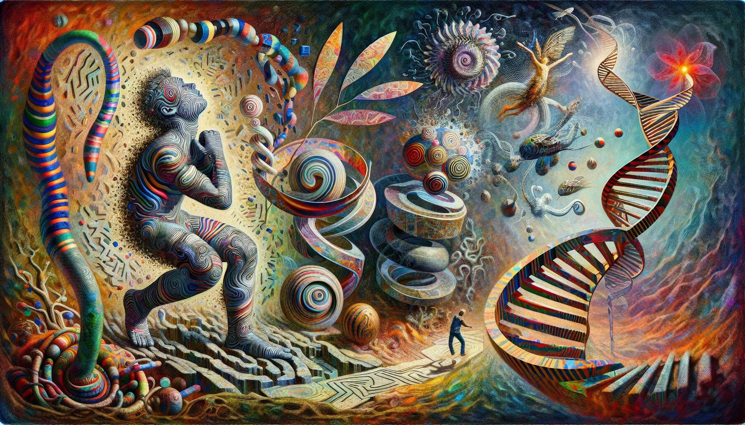

La pubertad es una etapa crucial en el desarrollo físico y hormonal de los adolescentes, marcando la transición de la infancia a la edad adulta. Este período se caracteriza por rápidos y profundos cambios que afectan a todos los aspectos de la vida de los jóvenes, desde su apariencia física hasta su bienestar emocional, pasando por sus relaciones sociales.  
  
Los cambios hormonales están en el corazón de la pubertad, orquestando una verdadera metamorfosis corporal. Bajo la influencia del hipotálamo y la hipófisis, las glándulas endocrinas empiezan a producir mayores cantidades de hormonas sexuales, especialmente la testosterona en los chicos y los estrógenos en las chicas. Estas hormonas son responsables del desarrollo de los caracteres sexuales primarios y secundarios, como la maduración de los órganos genitales, la aparición de vello púbico y axilar, el desarrollo de los senos en las chicas y el cambio de voz en los chicos.  
  
La pubertad también viene acompañada de un impresionante estirón de crecimiento, con los adolescentes ganando a veces varios centímetros en unos pocos meses. Este crecimiento rápido puede ser fuente de incomodidad y torpeza, ya que los jóvenes deben adaptarse a un cuerpo que cambia ante sus ojos. Por ejemplo, un adolescente puede de repente sentirse torpe y poco coordinado, chocando contra muebles o derramando objetos, mientras su cerebro se ajusta a sus nuevas proporciones corporales.  
  
Los cambios hormonales de la pubertad también tienen un impacto significativo en el bienestar emocional de los adolescentes. Las fluctuaciones hormonales pueden conducir a una labilidad emocional, con los jóvenes pasando rápidamente de la euforia a la tristeza, de la excitación a la irritabilidad. Estos cambios de humor pueden ser desconcertantes para los propios adolescentes y para las personas que los rodean, requiriendo de paciencia y comprensión por parte de los adultos que los acompañan.  
  
La pubertad también es un periodo de descubrimiento y despertar de la sexualidad. Los cambios hormonales vienen acompañados de una intensificación de los impulsos sexuales, con los adolescentes comenzando a experimentar nuevos deseos y atracciones. Este despertar sexual puede generar dudas, excitación y a veces ansiedad en los jóvenes, que deben aprender a domesticar estas nuevas sensaciones e integrarlas en su identidad en construcción.  
  
Como coaches para adolescentes, es esencial comprender y normalizar estos cambios puberales, para proporcionar a los jóvenes un espacio amigable en el que puedan expresar sus inquietudes y preocupaciones. Podemos ayudarles a desarrollar una imagen corporal positiva, animándoles a cuidar de su cuerpo y a aceptarlo en toda su diversidad. También podemos guiarlos en la gestión de sus emociones, enseñándoles estrategias de regulación emocional y ayudándoles a comunicar sus necesidades de manera asertiva.  
  
Por ejemplo, podemos sugerir a un adolescente que lleve un diario de sus emociones, para entender mejor la relación entre sus fluctuaciones hormonales y sus estados de ánimo. También podemos animarlo a hacer ejercicio físico regular, que puede ayudar a regular las hormonas del estrés y mejorar la imagen de uno mismo. Al abordar la pubertad con apertura y benevolencia, podemos ayudar a los adolescentes a atravesar este período de transición con confianza y serenidad, sentando así las bases para un desarrollo armonioso hacia la edad adulta.  
  
Puntos a recordar:  
  
1. La pubertad es una etapa crucial en el desarrollo físico y hormonal de los adolescentes, marcando la transición de la infancia a la edad adulta.  
  
2. Los cambios hormonales, orquestados por el hipotálamo y la hipófisis, son el centro de la pubertad y conducen al desarrollo de los caracteres sexuales primarios y secundarios.  
  
3. La pubertad viene acompañada de un estirón de crecimiento espectacular que puede ser fuente de incomodidad y torpeza para los adolescentes.  
  
4. Las fluctuaciones hormonales durante la pubertad pueden llevar a una labilidad emocional en los adolescentes, requiriendo paciencia y comprensión por parte de los adultos.  
  
5. La pubertad es un periodo de descuberto y el despertar de la sexualidad, lo que puede generar dudas, excitación y a veces ansiedad en los jóvenes.  
  
6. Como coaches para adolescentes, es esencial entender y normalizar estos cambios puberales, ofreciendo un espacio amigable donde los jóvenes puedan expresar sus inquietudes y preocupaciones.  
  
7. Los coaches pueden ayudar a los adolescentes a desarrollar una imagen corporal positiva, a manejar sus emociones y a comunicar sus necesidades de manera asertiva.  
  
8. Al abordar la pubertad con apertura y benevolencia, los entrenadores pueden ayudar a los adolescentes a atravesar este período de transición con confianza y serenidad, promoviendo así un desarrollo armonioso hacia la edad adulta.